**淮南北生茂济医药科技有限公司**

**维生素D3油及其系列产品中试装置建设项目**

**环境影响评价公众参与说明**

**淮南北生茂济医药科技有限公司**

**二〇二五年八月**

**目 录**

**1 概述 1**

**2首次环境影响评价信息公开情况 2**

2.1 公开内容及日期 2

2.2 公开方式 2

2.3 公众意见情况 3

**3征求意见稿公示情况 4**

3.1 公示内容及时限 4

3.2 公示方式 4

3.2.1 网络公示 4

3.2.2 报纸公示 5

3.2.3 张贴公示 7

3.3查阅情况 8

3.4公众提出意见情况 9

**4公众意见处理情况 9**

**5诚信承诺 9**

# 1 概述

根据《环境影响评价公众参与办法》（部令第4号）和《关于发布<环境影响评价公众参与办法>配套文件的公告》（公告2018年第48号）的相关要求，为使得本项目所在地周围公众能够及时、准确地了解项目建设的意义，以及项目建设给他们带来的有利和不利、直接和间接的影响，同时了解他们对建设项目的态度及所关心的主要问题，从公众的利益出发，共同找出解决问题的办法，以达到评价工作的完善和公正，并保证建设项目的顺利实施，避免项目建设的营运过程中出现污染纠纷。为此建设单位开展有关调查工作，调查形式以网络公示、报纸公示、张贴公示、网上公开项目环境影响报告书征求意见稿及设置征求意见稿查阅场所供公众进行查阅的方式，广泛征求意见。

我单位于2025年6月5日委托安徽鑫辉宇环境工程有限公司编制《维生素D3油及其系列产品中试装置建设项目环境影响报告书》，公示内容均按《环境影响评价公众参与办法》要求进行。

**具体过程如下：**

◆2025年6月5日正式委托安徽鑫辉宇环境工程有限公司开展《维生素D3油及其系列产品中试装置建设项目》环境影响评价工作，同时我公司开展了现场勘查；

◆2025年6月9日在淮南市生态环境局网站进行了第一次公示，公示网址为：https://sthjj.huainan.gov.cn/hbyw/xmgl/hpgs/551821603.html；

◆2024年7月22日在淮南市生态环境局网站进行了第二次公示，公示网址为：https://sthjj.huainan.gov.cn/hbyw/xmgl/hpgs/551830064.html。并同步在项目附近敏感点张贴了现场公告；2025年7月25日和7月29日在新安晚报上进行了报纸公示。

.

# 2首次环境影响评价信息公开情况

## 2.1 公开内容及日期

我单位于2025年6月5日委托安徽鑫辉宇环境工程有限公司编制《维生素D3油及其系列产品中试装置建设项目环境影响报告书》，根据《环境影响评价公众参与办法》要求，我单位于2023年6月9通过淮南市生态环境局网站的网站上进行了第一次公示，公开了下列信息：

（一）建设项目名称、建设地点、项目性质、建设内容；

（二）建设单位名称和联系方式；

（三）环境影响报告书编制单位的名称和联系方式；

（四）环境影响评价的工作程序以及主要内容；

（五）征询事项；

（六）公众提出意见的主要方式。

## 2.2 公开方式

2025年6月9日在淮南市生态环境局网站进行了第一次公示，公示网址为：https://sthjj.huainan.gov.cn/hbyw/xmgl/hpgs/551821603.html，公示的载体符合《环境影响评价公众参与办法》的要求。

## 2.3 公众意见情况

在公示期间，没有收到公众意见反馈。

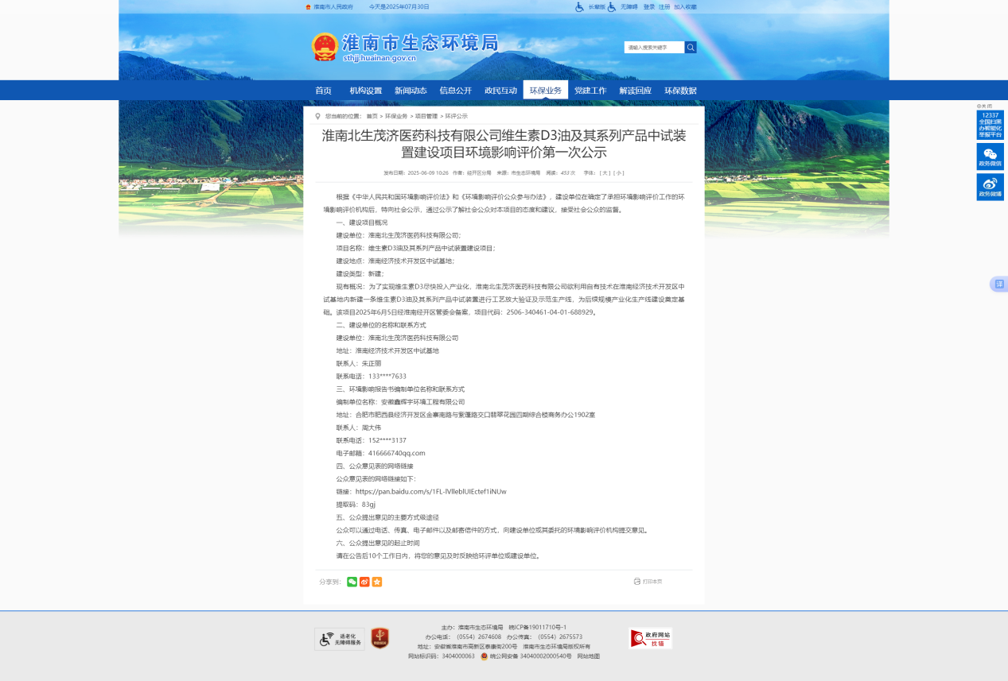

**图2-1 第一次网络公示截图**

# 3征求意见稿公示情况

## 3.1 公示内容及时限

我单位根据《环境影响评价公众参与办法》（部令第4号）要求，进行了征求意见稿公示。

我单位于2025年7月22日通过网站、报纸、现场张贴等方式。进行了第二次公示（征求意见稿公示），公开了下列信息：

（一）环境影响报告书征求意见稿全文的网络链接及查阅纸质报告书的方式和途径；

（二）征求意见的公众范围；

（三）公众意见表的网络链接；

（四）公众提出意见的方式和途径；

（五）公众提出意见的起止时间。

公示的内容和时限符合《环境影响评价公众参与办法》的要求。

## 3.2 公示方式

**3.2.1 网络公示**

2025年7月22日在淮南市生态环境局网站进行了第二次公示，公示网址为：https://sthjj.huainan.gov.cn/hbyw/xmgl/hpgs/551830064.html，公示的载体符合《环境影响评价公众参与办法》的要求。

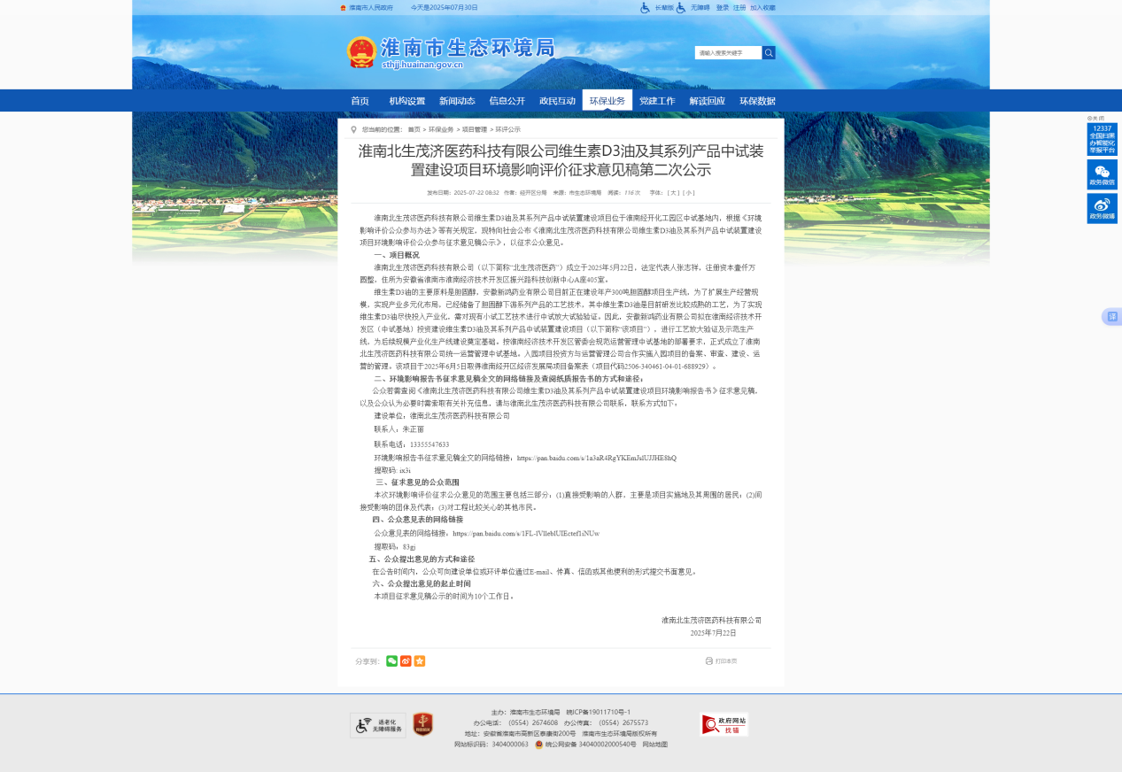

**图3-1 第二次网络公示截图**

**3.2.2 报纸公示**

2025年7月25日和7月29日在《新安晚报》分别进行了二次报纸公示，《新安晚报》是一份安徽主流人群的生活日报。为项目所在地公众易于接触的报纸，公示的载体符合《环境影响评价公众参与办法》的要求。

|  |
| --- |
|  |
|  |

**图3-2 第一次报纸公示截图**

|  |
| --- |
|  |
|  |

**图3-3 第二次报纸公示截图**

**3.2.3 张贴公示**

2025年7月24日分别在项目周边的村委或小区（进行了张贴公示，政府公告栏为项目所在地公众易于知悉的场所，张贴区域符合《环境影响评价公众参与办法》的要求。

|  |
| --- |
|  |
|  |
| **现场公告照片** |
|  |
|  |
| **现场公告照片** |

## 3.3查阅情况

本项目征求意见稿纸质版查阅场所设置在淮南北生茂济医药科技有限公司办公室内查阅。

## 3.4公众提出意见情况

在公示期间，没有收到公众意见反馈。

# 4公众意见处理情况

在公示期间，没有收到公众意见反馈。

# 5诚信承诺

我单位已按照《环境影响评价公众参与办法》（部令第4号）要求，在《维生素D3油及其系列产品中试装置建设项目环境影响报告书》编制阶段开展了公众参与工作，并按照要求编制了公众参与说明。

我单位承诺，本次提交的《维生素D3油及其系列产品中试装置建设项目环境影响评价公众参与说明》内容客观、真实，未包含依法不得公开的国家秘密、商业秘密、个人隐私。如存在弄虚作假、隐瞒欺骗等情况及由此导致的一切后果由淮南北生茂济医药科技有限公司承担全部责任。

承诺单位：淮南北生茂济医药科技有限公司（公章）

承诺时间：2025年8月4日